GOTTESDIENSTORDNUNG
des
Pfarrverbandes Jetzendorf und Steinkirchen
01.10.2025 - 02.11.2025

Mittwoch, 01.10. Hl. Theresia vom Kinde Jesu, Ordensfrau, Kirchenlehrerin
Lampertshausen 18:30 Hl. Messe zum Patrozinium
f. Jakob und Rosa Glas (StM)
f. Josef und Anna Wolf
f. Heribert Stemmer (JM)
f. Josef Reisner (JM)
f. Peter und Maria Hofmann
Freitag, 03.10. Freitag der 26. Woche im Jahreskreis
Pischelsdorf 16:00 Taufe Lena Moll
Samstag, 04.10. Hl. Franz v. Assisi, Ordensgründer
Herrnrast 16:00 Tiersegnung
Jetzendorf 18:30 Vorabendmesse zu Erntedank
f Franz und Maria Höchtl (StM)
f. Franziska Glas
f. Großeltern Johann und Maria Obesser
f. Michael Obesser, Hans Obesser und Josef Obesser
f. Anton und Centa Öttl und Thomas und Hildegard Münch (JM)
f. Reiß Michael JM (Endres)
f. Eltern Huber und Fornfischer und Schwester Michaela und Verwandtschaft (JM)
Herzliche Einladung an alle Vereine mit ihren Fahnenabordnungen
zu dem Festgottesdienst zum Erntedank!
Sonntag, 05.10. 27. SONNTAG IM JAHRESKREIS
1. Lesung: Hab 1, 2-3; 2, 2-4; 2. Lesung: 2 Tim 1, 6-8.13-14; Evangelium: Lk 17, 5-10
Steinkirchen 10:30 Gottesdienst mit Kommunionausteilung zu Erntedank
f. Anna und Johann Lechner und Agnes Mischl (JM)
f. Peter und Maria Bergmeier
Herzliche Einladung an alle Vereine mit ihren Fahnenabordnungen
zu dem Festgottesdienst zum Erntedank!
Steinkirchen 12:00 Taufe Ida und Konstantin Karmann
Pischelsdorf 13:30 Oktoberrosenkranz
Haunstetten 13:30 Rosenkranz
Dienstag, 07.10. Gedenktag Unserer Lieben Frau vom Rosenkranz
Jetzendorf 14:00 Pfarrheim: Kaffeekranzl
Jetzendorf 17:00 Oktoberrosenkranz
Mittwoch, 08.10. Mittwoch der 27. Woche im Jahreskreis
Jetzendorf 18:30 Gottesdienst mit Kommunionausteilung
Donnerstag, 09.10. Hl. Dionysius, Bischof u. Gefährten u.
Hl. Johannes Leonardi, Ordensgründer
Haunstetten 18:30 Hl. Messe
f. Georg und Kreszenz Hartl (JM)und verstorbene Angehörige
f. Onkel Sepp
f. Korbinian u. Therese Wiesheu u. Angehörige (JM)
f. Rudi Gürtner zum 10. Todestag mit Eltern Katharina und Paul (JM)
Samstag, 11.10. Samstag der 27. Woche im Jahreskreis
Steinkirchen 18:30 Vorabendmesse
f. Georg und Theresia Langmair (JM)
Jetzendorf 18:30 Kirchenkonzert „Konzert mit Herz“
Sonntag, 12.10. 28. SONNTAG IM JAHRESKREIS
1. Lesung: 2 Kön 5, 14-17; 2. Lesung: 2 Tim 2, 8-13; Evangelium: Lk 17, 11-19
Jetzendorf 10:30 Gottesdienst mit Kommunionausteilung
f. Johann Sellmair (QM) und Verwandtschaft Sellmair und Schönberger
f. verstorbene Eltern Appel und Möckl und deren Verwandtschaft
f. Andreas Huber
f. Eltern Berta und Lampert Glas und Magdalena und Josef Huber
f. Verstorbene der Familien Huber und Glas
f. Eltern Theresia und Leonhard Sedlmeier
f. Verstorbene der Familien Höpfl und Grünwald
f. Willy Grimmer
f. Franz Furtmayr (QM)
Jetzendorf 14:00 Taufe Johanna Seidl
Montag, 13.10. Montag der 28. Woche im Jahreskreis
Fatimakapelle 17:00 Fatimarosenkranz
Dienstag, 14.10. Hl. Kallistus I., Papst, Märtyrer
Pischelsdorf 9:00 Hl. Messe zum Patrozinium
f. Eltern und Schwiegereltern Grahammer und Dusl mit verstorbenen Angehörigen
f. Georg und Maria Hammerl (JM)
f. Anna Sedlmaier, Josef und Anna Sedlmair und verstorbene Angehörige (JM)
f. Martin Wolf und verstorbene Verwandtschaft
f. Josef u. Anna Sedlmaier u. Schwiegertochter Anni
f. Christine und Gerhard Brutscher
Jetzendorf 14:00 Pfarrheim: Handarbeitscafe
Jetzendorf 18:30 Marienandacht der Altöttinger Marienbruderschaft
Mittwoch, 15.10. Hl. Theresia von Avila, Ordensfrau, Kirchenlehrerin
Volkersdorf 18:30 Hl. Messe
f. Josef und Anna Hagl (JM)
f. Wolfgang Hagl und Ludwig und Josefa Groß
f. Lorenz Nagl und Eltern
Samstag, 18.10. HL. LUKAS, Evangelist
Lampertshausen 13:30 Taufe Emil Hetzer
Eck 18:00 Gottesdienst mit Kommunionausteilung
f. die verstorbenen der Ortschaft Eck
anschl. Weinfest
Sonntag, 19.10. 29. SONNTAG IM JAHRESKREIS - Kirchweih
Krankenkommunioin
Sammlung für unsere Ministranten (Kirchentüre)
1. Lesung: Ex 17, 8-13; 2. Lesung: 2 Tim 3, 14 - 4, 2; Evangelium: Lk 18, 1-8
Steinkirchen 10:30 Pfarrgottesdienst gestaltet vom Kirchenchor
Lampertshausen 12:30 Oktoberrosenkranz
Haunstetten 13:30 Rosenkranz
Montag, 20.10. Hl. Wendelin, Einsiedler im Saarland
Jetzendorf 18:30 Hl. Messe zum Kirchweihmontag für den PV
Dienstag, 21.10. Hl. Ursula u. Gefährtinnen, Märtyrinnen in Köln
Jetzendorf 17:00 Oktoberrosenkranz
Steinkirchen 19:30 Pfarrheim: 1. Elternabend zur Erstkommunion
Mittwoch, 22.10. Mittwoch der 29. Woche im Jahreskreis
Jetzendorf 18:30 Gottesdienst mit Kommunionausteilung
f. Maximilian Huber (JM)
Donnerstag, 23.10. Hl. Johannes von Capestrano, Ordenspriester, Wanderprediger
Steinkirchen 19:00 Pfarrheim: Dachauer Forum - Zeitwende, was bedeutet das für unser Land
Freitag, 24.10. Hl. Antonius Maria Claret, Bischof, Ordensgründer
Jetzendorf 8:30 Hl. Messe
Samstag, 25.10. Samstag der 29. Woche im Jahreskreis
Steinkirchen 14.00 Taufe Leah Marie Peter
Jetzendorf 18:30 Vorabendmesse
f. Msgr. Georg Schuster (JM)
f. lebende und verstorbene der Familien Schuster und Wallner (JM)
f. Hildegard und Johann Fottner (JM) und verstorbene Angehörige
f. Maria Zimmermann (JM)
f. Konrad Zimmermann
f. Maria Mayrhofer
f. Zenta und Rudi Leimberger, verstorbene Geschwister und Angehörige

**********

Annahmeschluss für die Gottesdienstordnung
November ist am 16.10.2025
Sonntag, 26.10. 30. SONNTAG IM JAHRESKREIS
Kollekte für Weltmission (Sonntag der Weltmission)
1. Lesung: Sir 35, 15b-17.20-22a; 2. Lesung: 2 Tim 4, 6-8.16-18; Evangelium: Lk 18, 9-14
Bitte beachten Sie den Beginn der Winterzeit!

Pischelsdorf 11:00 Pfarrgottesdienst
zum Jubiläum Schützenverein Eichenlaub
Haunstetten 13:30 Oktoberrosenkranz
Freitag, 31.10. Hl. Wolfgang, Bischof v. Regensburg
Pischelsdorf 17:00 Rosenkranz
Pischelsdorf 17:30 Totengedenken und Gäbersegung
Volkersdorf 17:00 Rosenkranz
Volkersdorf 17:30 Totengedenken und Gräbersegung
Steinkirchen 18:30 Vorabendmesse zum Hochfest Allerheiligen
anschl. Gräbersegnung
Samstag, 01.11. HOCHFEST ALLERHEILIGEN
1. Lesung: Offb 7,2-4.9-14; 2. Lesung: 1 Joh 3,1-3; Evangelium: Mt 5,1-12a;
Jetzendorf 14:00 Pfarrgottesdienst zum Hochfest Allerheiligen mit Gräbersegnung im kirchlichen Friedhof, anschl. Gräbersegnung im Gemeindefriedhof
Sonntag, 02.11. 31. SONNTAG IM JAHRESKREIS
Kollekte für die Priesterausbildung in Osteuropa RENOVABIS
1. Lesung: Weish 11, 22 - 12, 2; 2. Lesung: 2 Thess 1, 11 - 2, 2; Evangelium: Lk 19, 1-10
Haunstetten 15:30 Rosenkranz
Haunstetten 16:00 Totengedenken und Gräbersegnung
Lampertshausen 15:30 Rosenkranz
Lampertshausen 16:00 Totengedenken und Gräbersegnung
**********

Ein herzliches „Vergelt’s Gott“ für die Gaben zum Erntedankaltar an alle örtlichen Spender und an alle Helferinnen und Helfer.
Die Erntegaben werden alle an die Tafel in Steinkirchen weitergegeben.

Erwachsene und Kinder


Sind mit ihren Haustieren
herzlich willkommen!

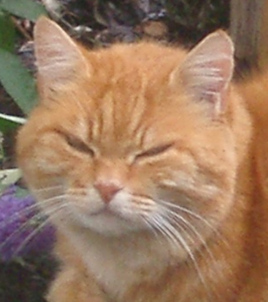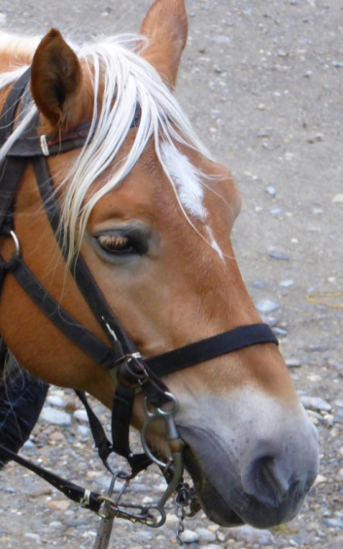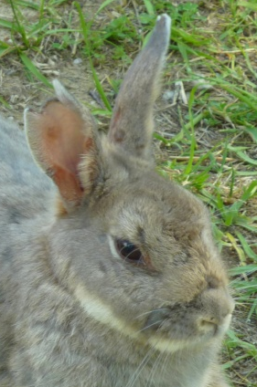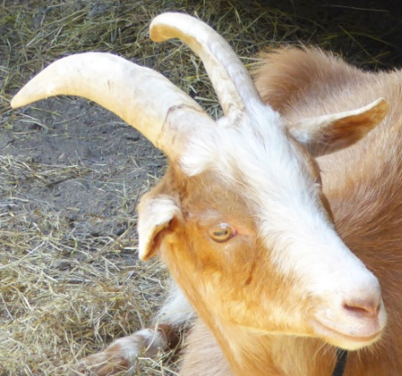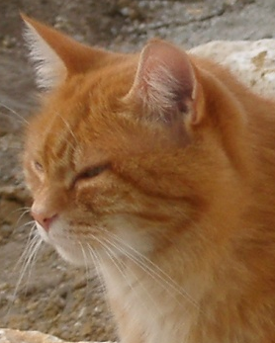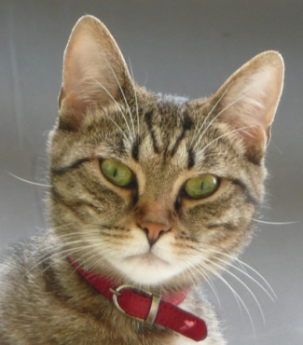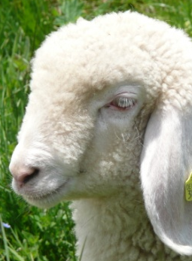

zur alljährlichen
Tiersegnung in Herrnrast

Am Samstag, den 4.10.2025,
um 16.00 Uhr

Kräuterbuschen – zu Ehren der Muttergottes
Aus den Spenden der Kräuterbuschen vom Frautag ist ein Erlös von 520 € zusammengekommen.
Die Spenden wurden wie folgt verteilt:
150 € für Carolina (18) und 150 € Theodora (16) zwei Vollwaise Schwestern aus Hilgertshausen, 150 € für Helfer vor Ort und 70 € für unsere Ministranten Kasse
Allen Helfern und Spendern ein herzliches „Vergelt,s Gott“

**********
"Konzert mit Herz" - Friedenskonzert am Sa. 11.10., 18.30 Uhr
Ein Konzert von und mit Robert Freudenberg. Zusammen mit musikalischen Herzensmenschen & lieben Freunden lädt das Konzert zum Erleben von schwingungsvoller Musik ein. Der Abend wird den Zuhörern gewidmet, um sich gemeinschaftlich friedvoll zu fühlen, womit gute Herzensenergie in uns und die Welt gelangt. Die musikalische Bandbreite hält für jeden Geschmack was bereit. Nach dem Konzert wird in den Campus, Hauptstr. 5, zum "Nachschwingen" eingeladen. Das Konzert wird unterstützt von der Raiffeisenbank Dachau. Der Eintritt ist frei, freundliche Spenden ermöglichen jedoch mehr solcher Konzerte
**********
Aktion Minibrot

Am 04./05. Oktober 2025 wird wieder die „Aktion Minibrot“ durchgeführt. Nach den Gottesdiensten werden kleine Brote auf Spendenbasis abgegeben.
Der Erlös wird für soziale Zwecke verwendet!

**********

Ministrantensammlung

Schon traditionsgemäß sammeln wir am Kirchweihwochenende für unsere Ministranten, die ganzjährig und zuverlässig ihren Dienst tun. Das Geld wird für die Ministranten Arbeit verwendet. Ein herzliches „Vergelts Gott“

Vorankündigung und Einladung
zum Kinderbibeltag
für Grundschüler

WANN: Am schulfreien Buß- und Bettag, 19.11.2025

DAUER: Von 8.00 bis 13.00 Uhr
WO: Turnhalle Jetzendorf
Genauere Infos folgen zeitnah.

**********

Dachauer Forum am 23.10.25, Pfarrheim Steinkirchen

Herzliche Einladung zum Vortrag „Zeitwende – was bedeutet das für unser Land“.
Beginn ist um 19 Uhr, anmelden können Sie sich bei Peter Schemitsch, peter_schemitsch@t-online.de oder Joachim Helleberg, joachim@helleberg-web.de

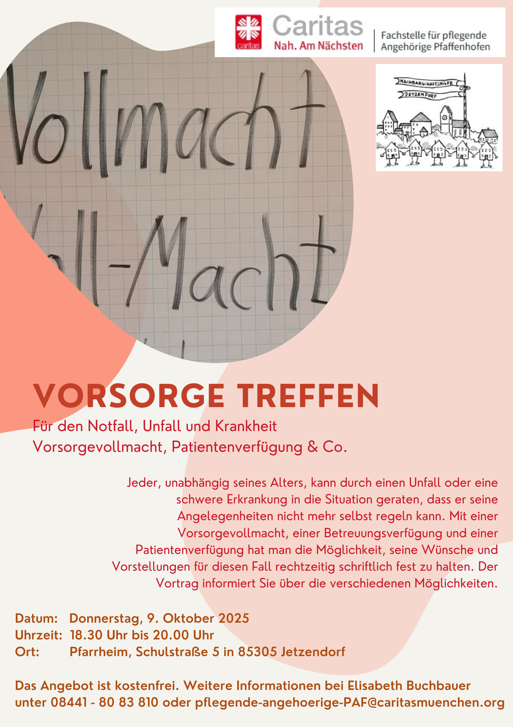
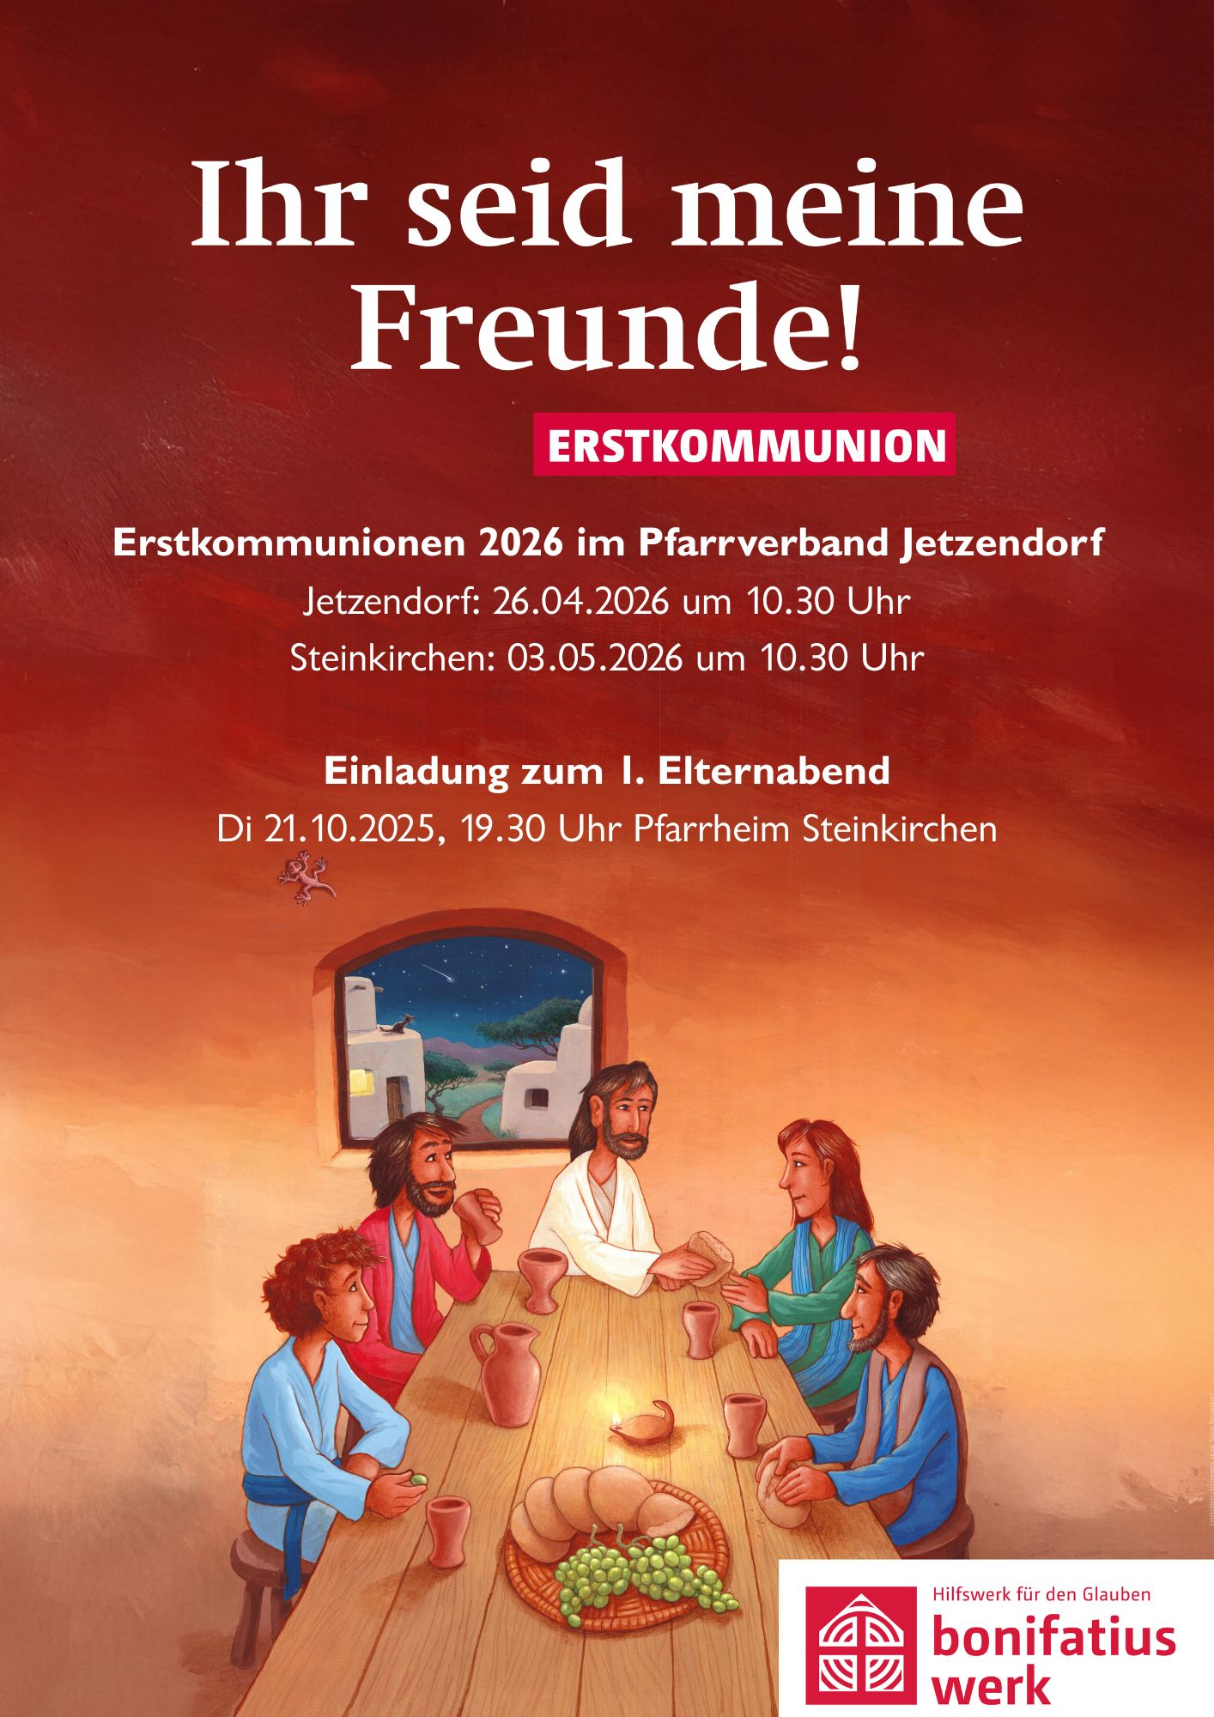

Firmung 2026 im Pfarrverband Jetzendorf-Steinkirchen

findet am 14.07.26 um 9.30 Uhr mit Abt Markus Eller in Steinkirchen statt.
Alle Jugendlichen ab der 8. Klasse sind eingeladen sich bei Pfarrer Martin gmartin@ebmuc.de oder im Pfarrbüro pv-jetzendorf@ebmuc.de bis zum 30.11.25 anzumelden.
Weitere Informationen erfolgen nach der Anmeldung.

**********

Pfarramt des Pfarrverbandes  Jetzendorf und Steinkirchen  Schulstr. 5, 85305 Jetzendorf  Wir sind erreichbar:  Öffnungszeiten: Dienstag 9.00 - 12.00  Donnerstag 15.00 - 17.00  Telefonisch: 08137/655  Per E-Mail: pv-jetzendorf@ebmuc.de  Homepage: www.pv-jetzendorf.de  Seelsorger:  Georg Martin, Pfarrer 08441-2201  Christiane März, Gemeindereferentin 0151/15549469 | Gebetsanliegen  Beten wir um ein lebendiges Miteinander unter den getrennten christlichen Konfessionen, das von Geschwisterlichkeit, Offenheit und vom Blick auf das Gemeinsame erfüllt sei.
Wer Hilfe beim Besuch des Gottesdienstes oder beim Friedhofsbesuch
braucht, kann sich an das Pfarrbüro 08137/655
bis Freitag 12.00 Uhr wenden

